MySQL拒绝连接Access denied

# 问题：

**MySQL java连接被拒绝：java.sql.SQLException: Access denied for user 'root'@'****' (using password: YES)**

**<https://www.cnblogs.com/nextsummer/p/6736998.html>**

具体分析：首先利用Mybatis连接时失败，这时候利用Navicat连接数据库连接一下，发现也是失败，报出错误：

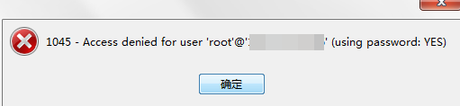

说明：是服务器数据库的权限原因。

这是由于“IP为***.**.**.**，名字为root”的用户 没有权限访问数据库 。

解决办法：在服务器上登录MySQL之后，执行下面命令：

**grant all privileges on *.* to root@'%' identified by '******';**  //***表示**数据库连接密码**

**flush privileges;**

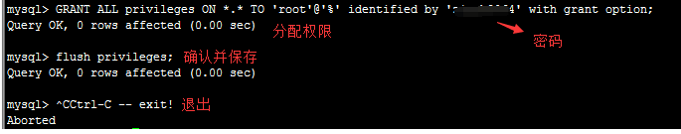

修改完毕,再次连接即可。